

MATERIA: GESTION DE PROYECTOS DE SOFTWARE

TEMA: HABILIDADES INCLUSIVAS

DOCENTE: MARIA SALOME ALEJANDRE APOLINAR

INTEGRANTES:

MONICA PALOMA GARCIA PINEDA

GERARDO RIVAS JIMENEZ

LILIANA VEZ GALAN

JOSE ROBERTO JIMENEZ ORTIZ

FECHA DE ENTREGA: 03 DE ABRIL 2022

Contenido

**1.** **¿Qué es el Software inclusivo?** 2

**2.** **Al menos 5 software que sean de apoyo al tema de inclusión, pon su portada y describe lo más importante de cada uno (Temas diversos de inclusión).** 2

**3. ¿Por qué es importante contar con un plan de accesibilidad desde el primer día, para determinar que la empresa sea inclusiva?** 5

**4. ¿En qué momento se hace acreedor la empresa a una multa por no cumplir los estándares de accesibilidad una multa por no cumplir los estándares de accesibilidad?** 6

**5. ¿Con que finalidad se crearon los asistentes virtuales?** 7

**6. ¿Cuál fue el propósito de crear Siri en iOS?** 8

**7. ¿Cómo se adapta Siri al tema de inclusión?** 8

**8. Live transcribe es una app que convierte a texto todo lo que escucha, menciona 3 ejemplos más, pon su portada y descríbela.** 9

1. **¿Qué es el Software inclusivo?**

Es un recurso tecnológico desarrollado para personas con alguna discapacidad, tales como deficiencia visual o auditiva deficiencias en las que se tiene mayor avance en la cantidad y calidad del software, mientras que, en discapacidades como la falta de movilidad o el déficit de atención, el uso de estas herramientas es incipiente.

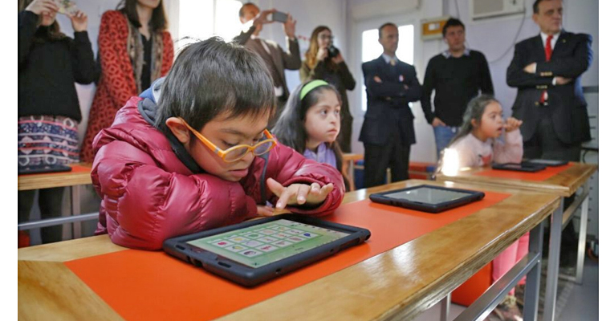

1. **Al menos 5 software que sean de apoyo al tema de inclusión, pon su portada y describe lo más importante de cada uno (Temas diversos de inclusión).**

Organización Nacional de Ciegos de España.

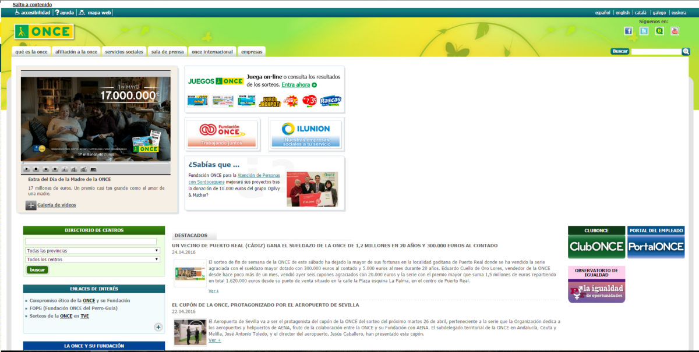

* Su contenido es accesible para personas con discapacidad según las necesidades de la empresa.
* Se basa más en las dificultades visuales.

Burger King España.



* Todo es contenido, las imágenes son dinámicas y los contenidos son interactivos.
* Carece de elementos que mejoren la visualización y no tiene lengua de signos.

Confederación Estatal de Personas Sordas de España.

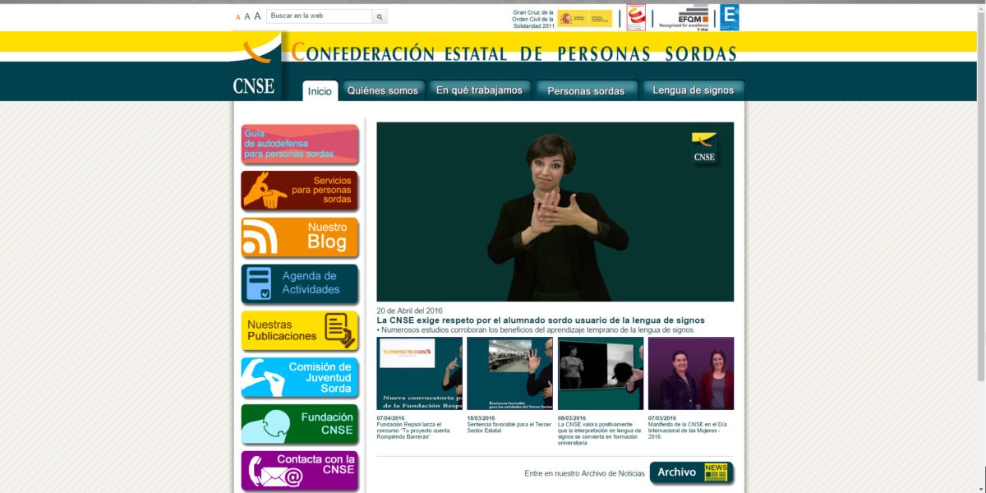

* Tiene un diseño visual como corresponde a las personas sordas.
* Contiene videos en lenguaje de señas, recursos visuales de aumento de texto y descripciones.

[Xbox Adaptive Controller](https://news.xbox.com/en-us/2018/05/16/xbox-adaptive-controller/)



* Diseñado para jugadores con movilidad limitada.
* Permite crear una experiencia personalizada que se adapta para satisfacer las necesidades de personas con diversas discapacidades.

[USound](https://www.usound.co/es/)

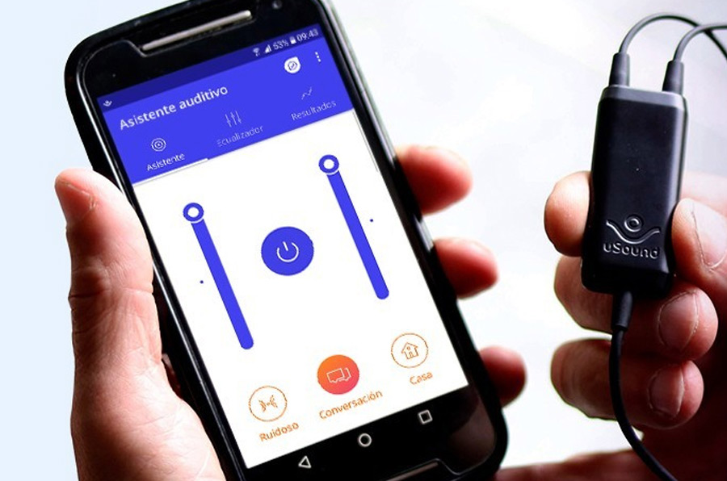

* Sirve de apoyo para aquellas personas con **problemas de audición leves y moderados.**
* Su función es la de ayudar al usuario a oír mejor a quienes tiene alrededor en determinados ambientes, como un restaurante con ruido, un paseo por la calle o una conversación en el silencio del hogar.

# **3. ¿Por qué es importante contar con un plan de accesibilidad desde el primer día, para determinar que la empresa sea inclusiva?**

En la actualidad empresas de renombre están trabajando en áreas de inteligencia artificial e Internet de las cosas, como apoyo a la inclusión por medio de tecnología, de igual manera en la Universidad Politécnica de Tulancingo se ha desarrollado un prototipo de una aplicación móvil para dar terapia de leguaje, a personas con TEA. La terapia del lenguaje es un tratamiento especializado, que se encarga de dar rehabilitación del habla, comunicación y uso del lenguaje.

La mayoría de las empresas afirman hoy en día que practican el diseño centrado en el ser humano y en el pensamiento del diseño, que integra las necesidades de las personas, la tecnología y los requisitos empresariales en el proceso de creación de soluciones digitales. «Pero pocas empresas incluyen la accesibilidad en sus principios de HCD o de pensamiento de diseño, excluyendo potencialmente a un número significativo de usuarios».

El contar con un plan de accesibilidad en las empresas inclusivas consta del proceso de incluir a personas con discapacidad en todo su quehacer ya que resulta exitoso en la medida en que se logre un cambio cultural en la empresa. Este paso debe ser seguido por un proceso sistemático de capacitación y sensibilización de toda la empresa. La participación de todo el personal en las diferentes fases del proceso de inclusión es muy importante. Esta participación debe darse como resultado de una directriz directa, emanada de las instancias jerárquicas más altas de la empresa, pero también generada como producto de la capacitación, del convencimiento y de la sensibilización.

Algunos puntos importantes que se deben considerar para que la empresa sea incluyente son los siguientes:

* El director general debe estar completamente involucrado en el tema. Como líder se tiene la capacidad de permear en todas las áreas de la empresa.
* Hacer negociaciones con los directores de áreas involucrados y enviar lineamientos claros a todo el personal.
* Dar seguimiento de cerca al proceso. Es fundamental tener una persona o un área dedicada al tema constantemente. Así también dar seguimiento a los talleres de sensibilización al equipo de trabajo donde se incluye el personal.
* Compartir con todas las áreas de la empresa la experiencia de tener a una persona con discapacidad trabajando. De esta manera la experiencia directa permea en las diferentes áreas laborales y se ayuda a quitar prejuicios.



# **4. ¿En qué momento se hace acreedor la empresa a una multa por no cumplir los estándares de accesibilidad** [**una multa por no cumplir los estándares de accesibilidad**](http://www.efe.com/efe/espana/sociedad/sanidad-sanciona-a-iberia-con-30-000-euros-por-la-inaccesibilidad-de-su-web/10004-2678063)**?**

Desde el primer momento en que no se respetan los datos de las personas que trabajan en la empresa o desde que alguna persona va a adquirir los servicios de la empresa y no se respetan los datos que se le están proporcionando a la misma es accederá la empresa a una multa.

Datos como el nombre, el domicilio, la fecha de nacimiento, el correo electrónico, la CURP, el sueldo, el sexo, la creencia religiosa, etc., están reconocidos con este carácter, y están considerados dentro de los derechos.

Tu cliente ya sea en una compra a través de tu tienda virtual, al llenar un formulario para solicitar más información, al descargar una guía, catálogo o Book, al dejarte sus datos por alguna otra razón tiene derecho a tener acceso a su información, a poder modificarla si no es correcta o si está incompleta, a solicitar que sus datos no estén archivados o no se le envíe ningún tipo de publicidad.

El artículo 63 de la LFPDPPP sancionan las siguientes conductas

No cumplir con la solicitud del titular para el acceso, rectificación, cancelación u oposición al tratamiento de sus datos personales, sin razón fundada será acreedor de una sanción de 100 a 160,000 veces el valor de la UMA ($8,688.00 a $13,900,800.00 para 2020)

Cuando tu o tu empresa actúa con negligencia en el uso o transmisión de esos datos, rectificación, cancelación u oposición de uso. Si declaras que no existen en tu base de datos y existe un rastro de que si, te haces acreedor de esa sanción.

¿Qué empresa debe contar con un Aviso de Privacidad?

Toda empresa o negocio sin importar su tamaño, siempre que recabe datos personales que identifiquen a su usuario o cliente, por eso no vale solo copiar los avisos de privacidad de otros negocios, debes ser cuidadoso en que pones en ese aviso.



# **5. ¿Con que finalidad se crearon los asistentes virtuales?**

Los asistentes virtuales son softwares capaces de procesar comandos de voz en un lenguaje natural para interactuar con las personas. Su objetivo es responder a nuestras preguntas y ayudarnos en tareas y procesos que se llevan a cabo en el entorno digital.

El principal objetivo de los asistentes virtuales es tener la propiedad de la relación con el cliente y los datos. Los dispositivos como Alexa de Amazon o Google Home tienen como objetivo enredar al cliente en su propio ecosistema, creando dependencias para futuros productos y servicios.

Los asistentes virtuales son uno de los segmentos con mayor crecimiento y proyección en materia de inteligencia artificial, cada vez más utilizados por las empresas.

Los asistentes virtuales son capaces de entender y mantener una conversación con nosotros una característica que los diferencia de los chatbot, que sólo son capaces de responder preguntas y resolver dudas muy concretas.

En el sector empresarial estos softwares también están ganando cada vez más adeptos y no sólo por el ahorro económico que puede llegar a suponer, sino por ofrecer una mejor atención a los clientes y una optimización de los procesos internos.

Los asistentes virtuales ofrecen muchas posibilidades, pero cuando nos referimos a su uso empresarial las ventajas van mucho más allá:

* Mejoran la atención al cliente y la experiencia de usuario: los asistentes virtuales son capaces de asesorar sobre qué producto comprar o qué servicio contratar en función de nuestras preferencias y necesidades.
* Permiten un mayor conocimiento de los clientes: Además de proporcionar un servicio totalmente personalizado, son capaces de proponer productos o servicios complementarios específicos para cada cliente.
* Optimizan los procesos: La aplicación de esta tecnología a nivel interno supone un importante ahorro de costes y tiempo. Los asistentes virtuales permiten automatizar las tareas más repetitivas, facilitando el trabajo de los empleados de una empresa y posibilitando que dediquen más tiempo a tareas más complejas.



# **6. ¿Cuál fue el propósito de crear Siri en iOS?**

Esta aplicación utiliza procesamiento del lenguaje natural para responder preguntas, hacer recomendaciones y realizar acciones mediante la delegación de solicitudes hacia un conjunto de servicios web que ha ido aumentando con el tiempo.

# **7. ¿Cómo se adapta Siri al tema de inclusión?**

Siri es capaz de adaptarse con el paso del tiempo a las preferencias individuales de cada usuario, personalizando las búsquedas web y la realización de algunas tareas tales como reservar mesa en un restaurante o pedir un taxi.

# **8. Live transcribe es una app que convierte a texto todo lo que escucha, menciona 3 ejemplos más, pon su portada y descríbela.**

**Bear File Converter**

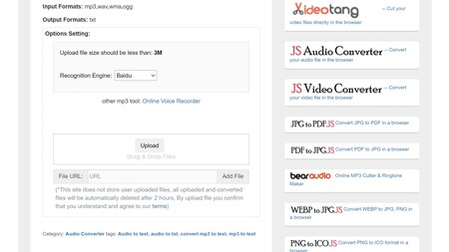

Vamos a empezar con una página que tiene un diseño bastante poco intuitivo, y una funcionalidad concreta sin tantas posibilidades como otras. Sirve para transcribir el contenido de audios en mp3 a texto. Ni dictados ni nada, lo que tienes que hacer es subir tu archivo mp3 grabado con alguna grabadora y esperar los resultados, que no siempre son óptimos, pero son muy interesantes.

También funciona con formatos WAV, MWV y OGG, aunque tienen que ser archivos de un máximo de 3MB. Por lo tanto, es una herramienta online pequeña pero que puede servirte para pequeñas transcripciones. El servicio pertenece a Bear File Converter, una web especializada en productos para convertir el formato de diferentes tipos de archivos.

* Enlace: [Web Oficial](https://www.ofoct.com/audio-converter/audio-to-text.html)

**Dictation**

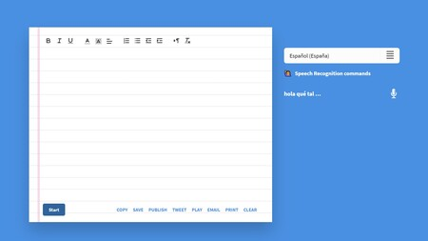

Se trata de una web bastante sencilla, y sin grandes complicaciones. Sirve para dictar textos que se transcriban. Tiene la ventaja de que te ofrece un enlace a los comandos de formato, algo muy útil para saber cómo debes dictar cosas como el punto, la coma, las nuevas líneas, guion u otros signos de puntuación o elementos.

Otra de las particularidades es que el resultado te lo muestra en una hoja virtual de papel, con opciones para darle formato al texto resultante. Abajo también tienes opciones para copiar el texto, guardarlo en tu PC, imprimirlo o tweetearlo. No necesita que te registres en ningún lado para utilizarlo.

* Enlace: [Web Oficial](https://dictation.io/speech)

**Gboard**

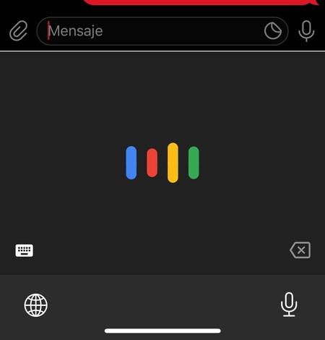

En esta lista te vas a encontrar con hasta tres soluciones ofrecidas por Google, y la primera que vamos a mencionar es el teclado Gboard. Es perfecto para cuando quieres dictar una transcripción en apps móviles, ya que el propio teclado tiene un botón con el icono de un micrófono para iniciar el dictado.

Lo que hace el teclado es enviarle a Google en directo lo que le estás diciendo, y devolver una transcripción. Funciona en español, algo que otros teclados populares como Swiftkey de Microsoft todavía no han implementado. La ventaja es que, al ser el teclado del móvil, puedes usar esta función en cualquier app.

[Transcribir de audio a texto: 17 herramientas gratuitas (xataka.com)](https://www.xataka.com/basics/transcribir-audio-a-texto-17-herramientas-gratuitas)

# **9. ¿Cuáles son los riesgos de ignorar el diseño inclusivo?**

La aplicación no seria apta para todo el publico en general y algunas personas pueden incluso hasta llegar a demandar a la empresa por no proporcionar un diseño inclusivo dentro de su aplicación ya que como sabemos es importante incluir este tipo de diseños y herramientas como el micrófono de Google que realiza búsquedas por medio de la voz, esta es una herramienta inclusiva ya que podrá existir alguna persona con discapacidad que no pueda escribir pero si pueda utilizar la voz para completar sus actividades dentro de la aplicación.

# **10. Del repositorio: elabore un resumen**

Las nuevas tecnologías de la información y comunicación (TIC) han permeado los sistemas escolares del mundo entero con la promesa de mejorarlos. Los países de América Latina y el Caribe han realizado a lo largo de este tiempo importantes esfuerzos para no permanecer al margen de esta tendencia global. A fines de la década de los ochenta y principios de los noventa, se comenzaron a gestar las primeras políticas y programas de TIC orientados a las escuelas. Se trataba de mejorar la educación, pero también de asumir el desafío de competir en un mercado global con una fuerza laboral más calificada, innovando e incorporando conocimiento a los procesos de producción.

Con el diseño e implementación de esas políticas y programas se generó un conjunto de promesas y expectativas entre los actores de la comunidad educacional que apostaba a la capacidad potencial de las TIC para alterar el escenario donde se introducen, facilitando, por tanto, la revisión y reformulación de prácticas prevalecientes, impulsando cambios y mejoras en las condiciones estructurales del sector. En particular, se creó la expectativa de que estas tecnologías tenían el potencial de responder a un doble desafío: por una parte, completar estándares de calidad y cobertura pendientes desde el siglo pasado y, por otra, introducir innovaciones para responder a los requerimientos formativos del siglo que comienza.

Sin embargo, las políticas impulsadas por los países para masificar el uso de las TIC en la educación primaria y secundaria han enfrentado dificultades para obtener los impactos prometidos en la escala de los sistemas escolares. La evidencia muestra que el proceso de integración de las nuevas tecnologías al mundo escolar es menos fluido de lo esperado, presentando diversas barreras asociadas a las condiciones, prácticas y creencias existentes.

Usar las TIC para mejorar la enseñanza y el aprendizaje de las asignaturas significa aprovechar el potencial educativo de los recursos digitales para apoyar las necesidades de la enseñanza de cada disciplina. Cada materia tiene requerimientos pedagógicos específicos para poder ser enseñada con efectividad y, eventualmente, las TIC podrían contribuir a apoyar dichos aprendizajes

# **11. Guiándose de la idea del tec de Mty que aporte adicional puedo agregar al proyecto**

La idea seria poder proporcionar mas personal dentro de este proyecto para que así se pueda capacitar a los padres y a los niños al mismo tiempo para que la enseñanza que se dé por ambas partes y todo se encuentre en sincronía para que la enseñanza al niño se mucho mas eficiente.